中德证券有限责任公司
关于北京京城机电股份有限公司
非公开发行股票发行过程和认购对象合规性的报告

中国证券监督管理委员会：
经贵会《关于核准北京京城机电股份有限公司非公开发行股票的批复》（证监许可[2019]2551号）核准，北京京城机电股份有限公司（以下简称“京城股份”、“发行人”或“公司”）向1名投资者共计发行63,000,000股人民币普通股（A股）（以下简称“本次非公开发行”或“本次发行”）。中德证券有限责任公司（以下简称“中德证券”，“保荐机构”或“主承销商”）作为京城股份本次非公开发行的保荐机构（主承销商），对发行人本次非公开发行的发行过程和认购对象的合规性进行了审慎核查，并出具本报告。

一、本次非公开发行概况
（一）发行价格
本次非公开发行股票价格为3.41元/股。
公司于2019年5月6日，召开了第九届董事会第十三次临时会议，审议通过了与本次非公开发行相关的议案。
2019年9月26日，公司召开了第九届董事会第十七次临时会议。会议审议通过了《关于修改公司非公开A股股票方案的议案》、《关于公司非公开发行A股股票预案（修订稿）的议案》。
2020年2月28日，公司召开了第九届董事会第二十次临时会议。会议审议通过了《关于修改公司非公开A股股票方案的议案》、《关于公司非公开发行A股股票预案（二次修订稿）的议案》。
2020年5月22日，公司召开了第九届董事会第二十一次临时会议。会议审议通过了《关于修改公司非公开A股股票方案的议案》、《关于公司非公开发行A股股票预案（三次修订稿）的议案》。
公司本次发行股份的价格为3.41元/股，不低于定价基准日前20个交易日公司股票交易均价的90%。定价基准日为发行期首日，即2020年6月29日。公司股票在董事会决议公告日至发行日期间如有派息、送股、资本公积金转增股本等除权、除息事项，将对发行底价进行相应调整。
（二）发行数量
根据中国证券监督管理委员会（以下简称“中国证监会”）《关于核准北京京城机电股份有限公司非公开发行股票的批复》（证监许可[2019]2551号），核准本次非公开发行不超过8,440万股（含本数）新股。
根据主承销商发出的《北京京城机电股份有限公司非公开发行股票缴款通知书》，本次非公开发行的股票数量为63,000,000股，本次非公开发行的发行对象认购数量具体如下：
序号 | 发行对象 | 认购  方式 | 认购股份数量（股） | 认购金额  （元）
1 | 北京京城机电控股有限责任公司 | 现金 | 63,000,000 | 214,830,000
合计 |  |  | 63,000,000 | 214,830,000
（三）发行对象
本次非公开发行对象最终确定为1名，未超过《上市公司证券发行管理办法》、《上市公司非公开发行股票实施细则》规定的10名投资者上限。本次非公开发行的发行对象为北京京城机电有限责任公司（以下简称“京城机电”），共1名投资者，符合公司股东大会决议及相关规定。
1、关于认购对象涉及私募基金备案事项
本次非公开发行对象不涉及私募投资基金，所以不需要备案核查。
2、关于资金来源的核查意见
经核查，保荐机构认为：京城股份本次非公开发行认购对象的认购资金来源包括自有资金或自筹资金。根据认购对象、发行人及其控股股东、实际控制人等所出具的说明及承诺，京城机电参与认购公司本次非公开发行股票的资金均来自于其合法的自有资金或合法筹集的资金，且最终出资不包含任何杠杆融资结构化设计产品及结构化安排，不存在任何结构化融资方式。京城机电、京城机电直接或间接控制的企业及京城机电的关联方不会且未曾直接或间接向参与认购本次非公开发行股票的发行对象提供财务资助或补偿。
3、发行对象与发行人的关联关系
本次非公开发行的发行对象为北京京城机电控股有限责任公司（以下简称京城机电），1名符合中国证监会规定的投资者，京城机电为京城股份的控股股东。
（四）募集资金额
根据信永中和会计师事务所（特殊普通合伙）于2020年6月30日出具的XYZH/2020BJA40504号《验资报告》，截至2020年6月29日止，中德证券指定的认购资金专用账户已收到认购对象京城机电控股有限责任公司（以下简称“京城机电”）缴纳的认购资金，合计人民币214,830,000.00元。
2020年6月30日，中德证券向发行人指定的本次募集资金专户划转了扣除相关承销保荐费用后的募集资金，根据信永中和会计师事务所（特殊普通合伙）于2020年7月2日出具的XYZH/2020BJA40505号《验资报告》：发行人于2020年6月29日非公开发行A股股票63,000,000股，募集资金总额为人民币214,830,000.00元。扣除发行费用（不含税）人民币7,104,802.04元，募集资金净额人民币207,725,197.96元。截至2020年6月30日止，贵公司已收到上述资金207,725,197.96元，其中新增注册资本（股本）人民币63,000,000.00元，增加资本公积人民币144,725,197.96元。
本次股票发行发生的发行费用合计人民币7,104,802.04元，明细如下（本次发行费用均为不含税金额）：
项目 | 金额（元）（不含税）
保荐承销费用 | 3,508,150.95
律师费用 | 2,532,922.04
审计费用 | 136,792.45
物业评估费用 | 87,378.64
独立财务顾问费用 | 253,853.73
登记费用 | 143,680.20
信息披露费用 | 429,690.72
其他发行费用 | 12,333.31
合计 | 7,104,802.04
公司将依据《上市公司证券发行管理办法》以及公司《募集资金管理办法》的有关规定，对募集资金设立专用账户进行管理，专款专用。
经核查，保荐机构认为：
本次非公开发行的发行价格、发行数量、发行对象及募集资金总额符合发行人董事会决议、股东大会决议和《上市公司证券发行管理办法》、《上市公司非公开发行股票实施细则》等法律法规的相关规定。

二、本次非公开发行的审批情况
（一）内部决策程序
1、2019年5月6日，公司召开了第九届董事会第十三次临时会议，会议逐项审议并通过了《关于公司符合非公开发行A股股票条件的议案》、《关于公司非公开发行A股股票方案的议案》、《关于公司非公开发行A股股票预案的议案》、《关于公司非公开发行A股股票募集资金投资项目可行性分析报告的议案》、《关于公司本次非公开发行A股股票涉及关联交易的议案》、《关于签订<北京京城机电股份有限公司与北京京城机电控股有限责任公司之附条件生效的非公开发行A股股份认购协议〉的议案》、《关于提请股东大会授权董事会办理本次公司非公开发行A股股票相关事宜的议案》、《关于公司非公开发行A股股票摊薄即期回报及采取填补措施的议案》、《控股股东、董事、高级管理人员关于公司填补回报措施能够得到切实履行的承诺的议案》、《关于申请清洗豁免的议案》、《关于授权办理清洗豁免文件的议案》、《关于公司建立募集资金专项存储账户的议案》、《关于公司未来三年股东回报规划的议案》、《关于修改公司章程的议案》、《关于召开临时股东大会、A 股类别股东大会及H股类别股东大会的议案》等议案。
2、2019年7月15日，公司召开了2019年第二次临时股东大会，会议逐项审议并通过了《关于公司符合非公开发行A股股票条件的议案》、《关于公司非公开发行A股股票方案的议案》、《关于公司非公开发行A股股票预案的议案》、《关于公司非公开发行A股股票募集资金投资项目可行性分析报告的议案》、《关于公司本次非公开发行A股股票涉及关联交易的议案》、《关于签订<北京京城机电股份有限公司与北京京城机电控股有限责任公司之附条件生效的非公开发行A股股份认购协议〉的议案》、《关于提请股东大会授权董事会办理本次公司非公开发行A股股票相关事宜的议案》、《关于公司非公开发行A股股票摊薄即期回报及采取填补措施的议案》、《控股股东、董事、高级管理人员关于公司填补回报措施能够得到切实履行的承诺的议案》、《关于申请清洗豁免的议案》、《关于公司未来三年股东回报规划的议案》、《关于修改公司章程的议案》等。本次非公开发行尚需中国证监会核准后方可实施。
3、2019年9月26日，公司召开了第九届董事会第十七次临时会议。会议审议通过了《关于修改公司非公开A股股票方案的议案》、《关于公司非公开发行A股股票预案（修订稿）的议案》。
4、2020年2月28日，公司召开了第九届董事会第二十次临时会议。会议审议通过了《关于修改公司非公开A股股票方案的议案》、《关于公司非公开发行A股股票预案（二次修订稿）的议案》。
5、2020年5月22日，公司召开了第九届董事会第二十一次临时会议。会议审议通过了《关于修改公司非公开A股股票方案的议案》、《关于公司非公开发行A股股票预案（三次修订稿）的议案》。
（二）监管部门核准过程
2019年6月4日，北京市国资委出具《关于北京京城机电股份有限公司非公开发行A股股票有关问题的批复》（京国资产权[2019]71号）批准了发行人本次非公开发行方案。2019年11月28日，本次发行已获中国证券监督管理委员会（以下简称“中国证监会”）《关于核准北京京城机电股份有限公司非公开发行股票的批复》（证监许可[2019]2551号）核准，核准公司非公开发行不超过8,440万新股。
经核查，保荐机构认为：
本次非公开发行已获得必要的批准和授权，并已取得中国证监会的核准，已履行的程序符合有关法律法规及规范性文件的规定。

三、本次非公开发行的过程
（一）本次非公开发行时间表
发行日 | 工作内容
T-5日及之前 | 发行方案等相关材料报备中国证监会审核并获得通过
T-1日  2020年6月24日  周三 | 报送启动发行承诺函  向特定投资者发送《缴款通知书》
T日  2020年6月29日  周一 | 获配对象根据《缴款通知书》缴款  （资金到账时间截止当日15:00）
T+1日  2020年6月30日  周二 | 保荐机构（主承销商）验资  认购资金扣除相关费用后划入发行人募集资金专户  募集资金专户验资
T+4日  2020年7月3日  周五 | 向证监会报送发行情况报告书、合规性报告、验资报告、律师见证意见等相关文件
T+5日  2020年7月6日  周一 | 开始办理股份登记
T+7日  2020年7月8日  周三 | 完成股份登记，获得股份托管证明  向交易所报送上市申请文件
L日 | 新增股份上市

注：上述日期为交易日，如遇重大突发事件影响发行，主承销商及发行人将及时报备，相应修改发行日程。
（二）本次非公开发行的股票认购情况
各发行对象具体认购情况如下所示：
序号 | 发行对象 | 认购  方式 | 认购股份数量（股） | 认购金额  （元）
1 | 北京京城机电控股有限责任公司 | 现金 | 63,000,000 | 214,830,000
合计 |  |  | 63,000,000 | 214,830,000
本次非公开发行的发行对象为京城机电，1名符合中国证监会规定的投资者，京城机电为发行人的控股股东。
本次非公开发行对象不涉及私募投资基金，所以不需要备案核查。
（三）缴款和验资情况
发行人、保荐机构（主承销商）于2020年6月24日向京城机电发出《缴款通知书》，要求本次发行的股份认购对象京城机电于2020年6月29日15:00时前向指定账户足额缴纳认股款。
截至2020年6月29日15:00时，1名发行对象已将本次发行认购资金汇入中德证券为本次发行开立的账户。本次发行不涉及购买资产或者以资产支付，认购款项全部以现金支付。根据信永中和会计师事务所（特殊普通合伙）于2020年6月30日出具的XYZH/2020BJA40504号《验资报告》，截至2020年6月29日止，中德证券指定的认购资金专用账户已收到认购对象京城机电缴纳的认购资金，合计人民币214,830,000.00元。2020年6月30日，中德证券将扣除保荐机构的承销保荐费后的募集资金足额划至公司指定的资金账户。
2020年6月30日，中德证券向发行人指定的本次募集资金专户划转了扣除相关承销保荐费用后的募集资金，根据信永中和会计师事务所（特殊普通合伙）于2020年7月2日出具的XYZH/2020BJA40505号《验资报告》：发行人于2020年6月29日非公开发行A股股票63,000,000股，募集资金总额为人民币214,830,000.00元。扣除发行费用（不含税）人民币7,104,802.04元，募集资金净额人民币207,725,197.96元。截至2020年6月30日止，贵公司已收到上述资金207,725,197.96元，其中新增注册资本（股本）人民币63,000,000.00元，增加资本公积人民币144,725,197.96元。
本次股票发行发生的发行费用合计人民币7,104,802.04元，明细如下（本次发行费用均为不含税金额）：

项目 | 金额（元）（不含税）
保荐承销费用 | 3,508,150.95
律师费用 | 2,532,922.04
审计费用 | 136,792.45
物业评估费用 | 87,378.64
独立财务顾问费用 | 253,853.73
登记费用 | 143,680.20
信息披露费用 | 429,690.72
其他发行费用 | 12,333.31
合计 | 7,104,802.04
公司将依据《上市公司证券发行管理办法》以及公司《募集资金管理办法》的有关规定，对募集资金设立专用账户进行管理，专款专用。
经核查，保荐机构认为：
本次非公开发行的定价、股票认购过程、缴款和验资合规，符合《上市公司证券发行管理办法》、《上市公司非公开发行股票实施细则》、《证券发行与承销管理办法》等法律法规的相关规定；本次发行事项均明确符合已报备的发行方案要求。

四、本次非公开发行股票过程中的信息披露情况
京城股份本次非公开发行于2019年11月8日通过中国证监会发行审核委员会审核，按规定及时进行了公告。
京城股份于2019年11月28日收到证监会《关于核准北京京城机电股份有限公司非公开发行股票的批复》（证监许可[2019]2551号），核准本次非公开发行不超过8,440万股（含本数）新股，按规定及时进行了公告。
保荐机构（主承销商）将按照《上市公司证券发行管理办法》以及关于信息披露的其他法律和法规的规定督导发行人切实履行信息披露的相关义务和披露手续。

五、结论
经核查，保荐机构认为：
京城股份本次非公开发行股票履行了必要的内部决策及外部审批程序，发行过程遵循了公平、公正的原则，符合目前证券市场的监管要求。本次发行的发行价格、发行数量、发行对象及其获配数量和募集资金数量符合发行人股东大会决议和《上市公司证券发行管理办法》、《上市公司非公开发行股票实施细则》等有关法律、法规的规定；对认购对象的选择、定价以及股票获配过程符合公平、公正原则，符合发行人及其全体股东的利益，符合《上市公司证券发行管理办法》、《证券发行与承销管理办法》、《上市公司非公开发行股票实施细则》等有关法律、法规的规定；本次发行事项均明确符合已报备的发行方案要求。
（以下无正文）
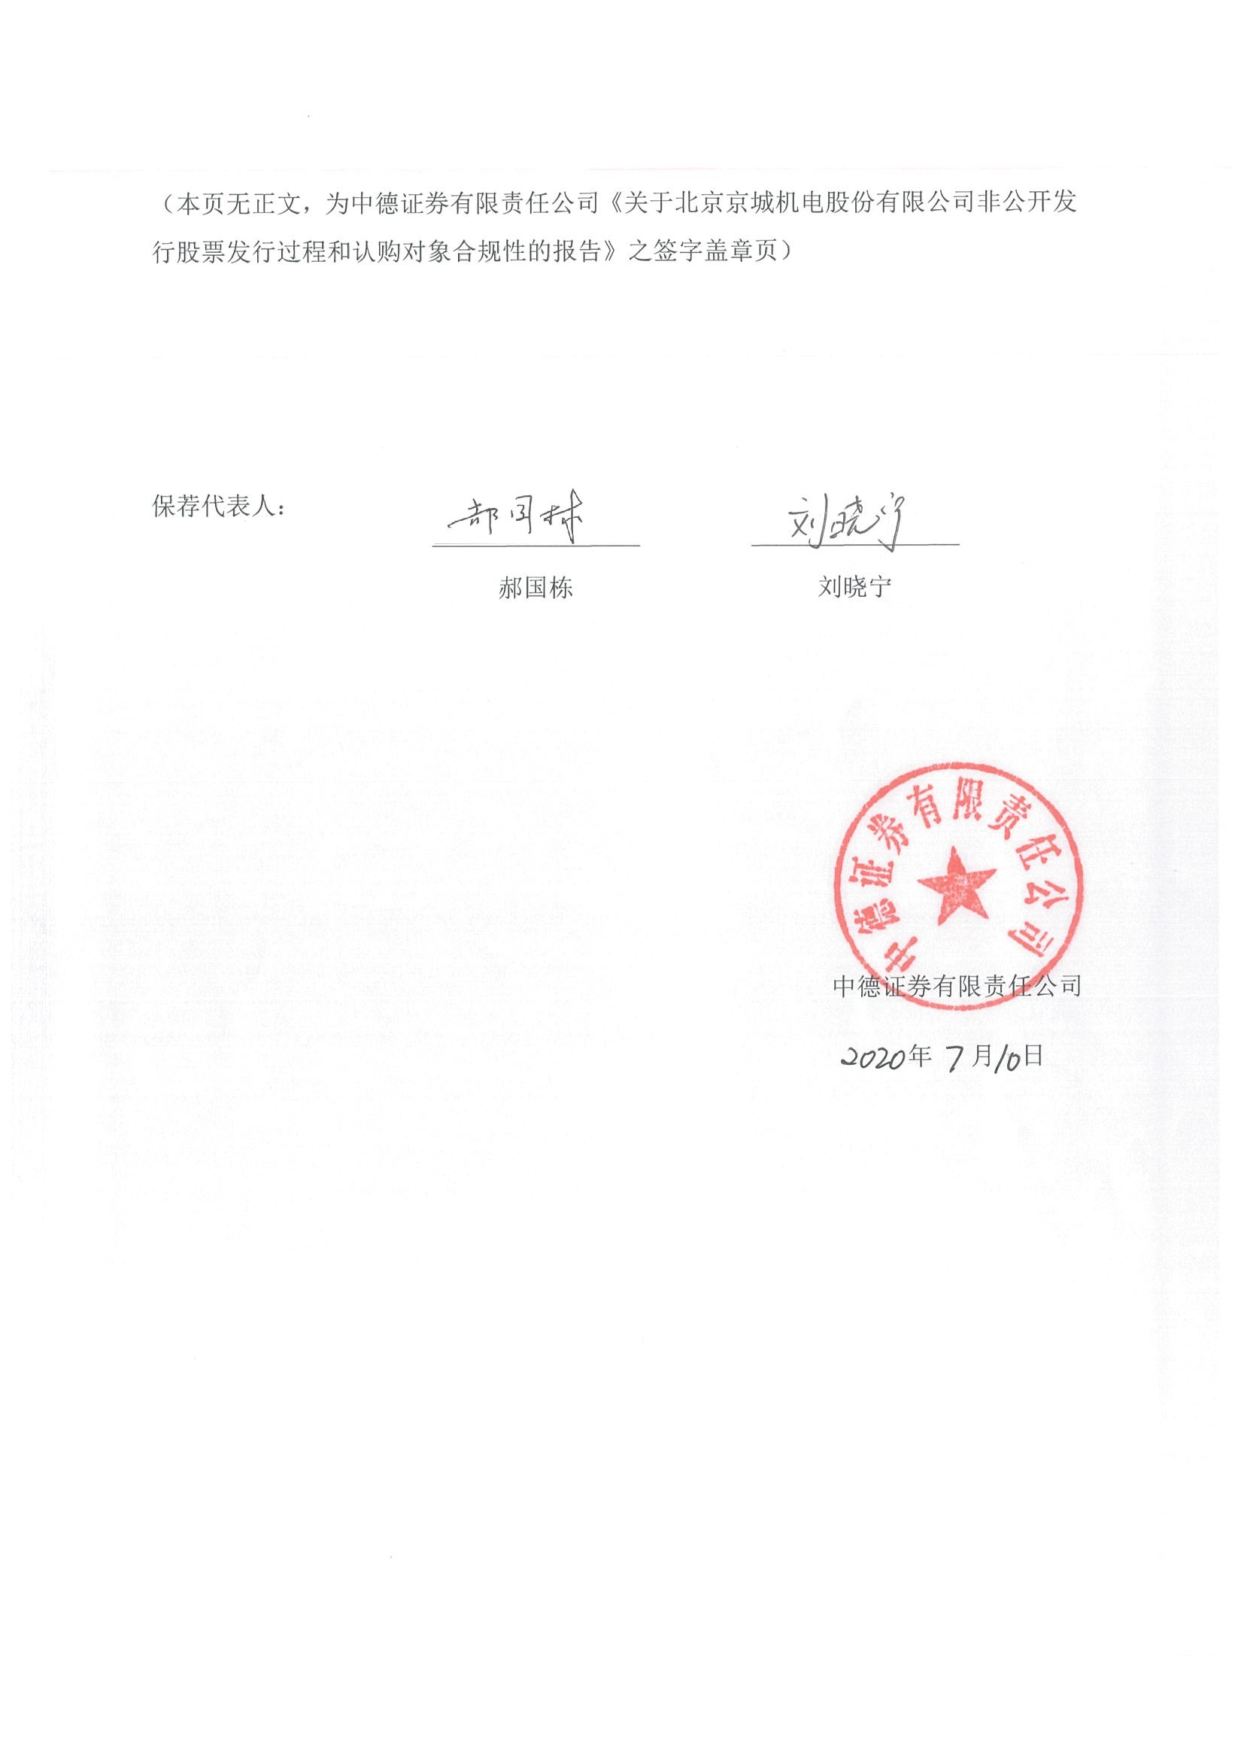
（本页无正文，为中德证券有限责任公司《关于北京京城机电股份有限公司非公开发行股票发行过程和认购对象合规性的报告》之签字盖章页）

保荐代表人：
 | 郝国栋 |  | 刘晓宁

中德证券有限责任公司
年 月 日

